Medieninformation
Glasfaserstrecke zwischen Nürnberg und München
noris network: Mit georedundanten Rechenzentren für höchste Verfügbarkeit
Nürnberg, 22. August 2022 – noris network, Betreiber von Hochsicherheitsrechenzentren in Deutschland, hat kürzlich eine redundante knoten- und kantendisjunkte Glasfaserstrecke zwischen seinen Rechenzentren in München und Nürnberg in Betrieb genommen. Kunden können damit erstmals ihre Daten synchron über zwei hochsichere, georedundante Rechenzentren verteilen. Die Georedundanz ermöglicht höchste Verfügbarkeit auch über weite Strecken hinweg und schützt sogar im Katastrophenfall.
Mit der Georedundanz auf Basis von Double Direct Interconnect von noris network erhalten Kunden mit höchsten Anforderungen an Sicherheit und Verfügbarkeit die Option, hochverfügbare Cluster über die Grenzen eines Metropolitan Area Networks hinaus zu betreiben. Hergestellt wird die Redundanz durch zwei standortverteilte Systeme deren Daten mit Latenzen von weniger als drei Millisekunden synchronisiert werden. Möglich wird das durch eine neue Glasfaserstrecke zwischen den noris network Rechenzentren in München und Nürnberg.
„Unsere Kunden wollen höchste Verfügbarkeit“, erklärt Florian Sippel, COO bei der noris network AG. Mit der Georedundanz lässt sich erreichen, dass Datencenter selbst im Falle von Wartungsarbeiten und sogar nach Katastrophenfällen weiterarbeiten: Fällt ein laufendes Rechenzentrum aus, übernimmt das andere am anderen Standort nahtlos den Betrieb. Von Bedeutung ist diese Georedundanz vor allem für Behörden und Unternehmen mit hohen oder sehr hohen Anforderungen an die Verfügbarkeit.
Mit der Georedundanz erfüllt noris network die „Kriterien für die Standortwahl höchstverfügbarer und georedundanter Rechenzentren“ des Bundesamts für Sicherheit in der Informationstechnik (BSI). Als Begründung führt das BSI den „Schutz vor Naturgewalten“ beziehungsweise Großschadenereignisse wie die Schneekatastrophe im Münsterland von 2005 oder das Jahrhunderthochwasser der Elbe und der Donau von 2013 an. Bis zum Dezember vergangenen Jahres hatte das BSI einen Mindestabstand von fünf Kilometern empfohlen, 100 Kilometer sind aktuell das geforderte Minimum, um von Georedundanz sprechen zu können. Sippel: „Wir liegen bei einer Distanz von 145 Kilometern mit unseren Rechenzentren zwischen den Standorten Nürnberg und München und realisieren einen hochverfügbaren Cluster, während wir gleichzeitig die aktuellen BSI-Kriterien erfüllen. Für unsere anspruchsvollen Kunden ist Georedundanz ein unverzichtbares Merkmal. Deswegen ist uns wichtig, hier leistungsfähige Optionen anbieten zu können und in Sachen Bandbreite von Datenleitungen praktisch keine Grenzen setzen zu müssen. Wir können eine vollverschlüsselte, vollwegeredundante Low-Latency-Anbindung mit 500 Gbit/s zwischen zwei Racks in den Rechenzentren München und Nürnberg out of the box anbieten.“

______________________________________________________________
Verfügbares Bildmaterial
Folgendes Bildmaterial steht druckfähig im Internet zum Download bereit:
https://kk.htcm.de/press-releases/noris/

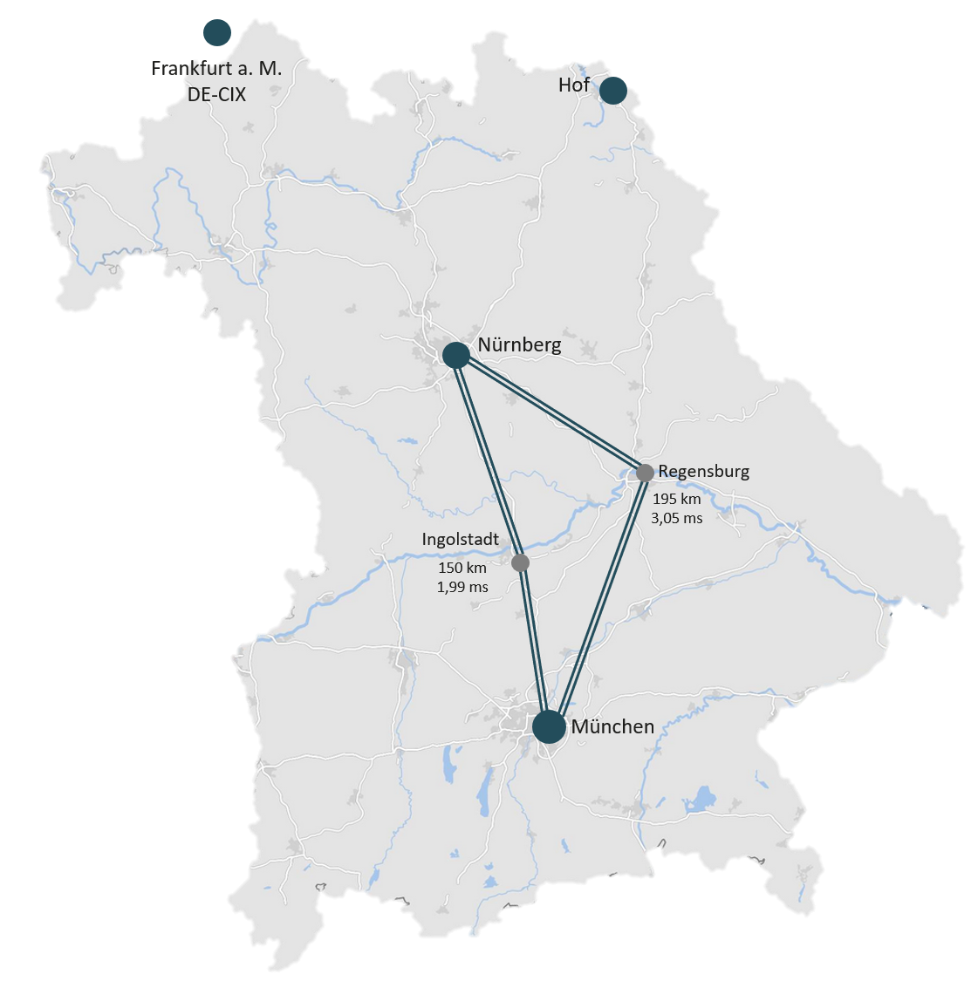
Bildquelle: noris network
Georedundante Rechenzentren von noris network in München und Nürnberg

noris network AG
Die Nürnberger noris network AG bietet Unternehmen und Organisationen mit den Branchenschwerpunkten Banken/Versicherungen, Automotive/Industrie, Softwareentwicklung und Öffentliche Verwaltung maßgeschneiderte ITK-Lösungen in den Bereichen IT-Outsourcing, Managed Services, Cloud Services sowie Network & Security. Technologische Basis ist eine leistungsfähige IT-Infrastruktur mit noris network-eigenen Hochsicherheitsrechenzentren – darunter mit Nürnberg Süd und München Ost zwei der anerkannt modernsten und energieeffizientesten Rechenzentren Europas. Neben kundenspezifischen Lösungen und Services für klassische und virtualisierte IT-Infrastrukturen bietet noris network PaaS-Providing auf eigenen Cloud-Plattformen und mit Managed Kubernetes auch Services für die automatisierte Skalierung von Ressourcen (Container). Weitere, standardisierte Premium-Rechenzentrumsprodukte fasst das Unternehmen unter der Marke datacenter.de zusammen.
Die noris network AG ist mit ihren gesamten Geschäftstätigkeiten für ihre durchgängige Qualität und ihre Sicherheit im Service- und Informationssicherheitsmanagement nach ISO/IEC 20000-1, ISO/IEC 27001 und ISO 9001 zertifiziert. Im Bereich „Sicherheitsmanagement für bauliche Objekte“ ist noris network als erster Rechenzentrumsbetreiber nach VdS-Richtlinie 3406 zertifiziert, zudem sind die maximalen Verfügbarkeits-, Schutz- und Energieeffizienzklassen des Rechenzentrums München Ost nach EN 50600 bestätigt.
Die Rechenzentren Nürnberg Mitte und Nürnberg Süd sowie München Ost haben das ISO 27001-Zertifikat auf Basis von IT-Grundschutz des BSI erhalten. Am Standort Nürnberg Süd bietet noris network die einzigartige Möglichkeit, ein Colocation-Rechenzentrum mit TÜViT TSI Level 4 zu nutzen. Weitere Zertifikate, die der IT-Dienstleister vorweisen kann, sind PCI DSS, TISAX und ISO 14001 Umweltmanagement. 1993 gegründet, zählt die noris network AG zu den deutschen Pionieren auf dem Gebiet moderner IT-Dienstleistungen und betreut heute renommierte Unternehmen wie adidas AG, Consorsbank, Flughafen Nürnberg GmbH, Firmengruppe Max Bögl, Küchen Quelle GmbH, Schmetterling Reisen GmbH & Co. KG, Teambank AG u. v. m.
Hauptsitz:
noris network AG, Thomas-Mann-Straße 16 - 20, 90471 Nürnberg, Deutschland
Telefon: +49 911 9352-0, Fax: +49 911 9352-100
E-Mail: vertrieb@noris.de, Homepage: www.noris.de

Kontakt:  noris network AG  Kirsten Meier  Thomas-Mann-Straße 16 - 20  90471 Nürnberg  Tel.: +49 911 9352-0  Fax: +49 911 9352-100  E-Mail: kirsten.meier@noris.de  Homepage: www.noris.de | Presse-Kontakt:  HighTech communications GmbH  Brigitte Basilio  Brunhamstraße 21  81249 München  Tel.: +49 89 500778-20  Fax: +49 89 500778-77  E-Mail: b.basilio@htcm.de  Homepage: www.htcm.de

